ГУО «Средняя школа г.п.Мир
им.А.И.Сташевской» о проведенных
мероприятиях по проекту
«Здоровые города и поселки»
за 2-ой квартал 2023 года

№п/п | Дата | Название мероприятия | Количество участников
1 | 08.04 | Общешкольный день здоровья «Доброта душевная-здоровье физическое»  Спортивная эстафета  Перетягивание каната  Час общения ««Влияние психического состояния человека на физическое здоровье»  Волейбол | 168
2 | 13.05. | Футбольный матч между командой ГУО «Средняя школа г.п.Мир им.А.И.Сташевской» и командой ДЮСШ | 22+150
3 | 2.06. | Спортивные эстафеты " Весёлые старты"  На стадионе школы прошли спортивные эстафеты "Весёлые старты". Ребята соревновались в беге, метании мяча, прыжках в длину. Лучшими были результаты ребят команды "Снайпер". | 56
4 | 15.06 | Тренинг "Одной рукой узла не завяжешь"  15 июня педагог-психолог провела тренинг по актуализацим навыков сотрудничества «Одной рукой узла не завяжешь». Занятие способствовало созданию позитивного психологического климата в группе; развивало эмоциональный интеллект; ребята учились эффективному взаимодействию друг с другом. | 35

10.04.Семинар-тренинг для педагогов "Профилактика эмоционального выгорания"
С целью повышения эффективности работы педагогов, психолог Шнырко Екатерина Геннадьевна провела для коллектива семинар-тренинг.
Задачи мероприятия:
-создать условия для осознания учителями своего эмоционального состояния и своей профессиональной мотивации;
-познакомить педагогов с понятием «эмоциональное выгорание», симптомами его проявления, этапами формирования, причинами возникновения и способами профилактики;
-формировать в педагогическом коллективе благоприятный психологический микроклимат, способствующий сохранению и укреплению психического здоровья педагогов;
-повысить уровень сплоченности педагогического коллектива;
-научить ценить индивидуальность каждого субъекта образовательного процесса;
-создать условия для развития эмоциональной компетентности, толерантности и эмпатии.
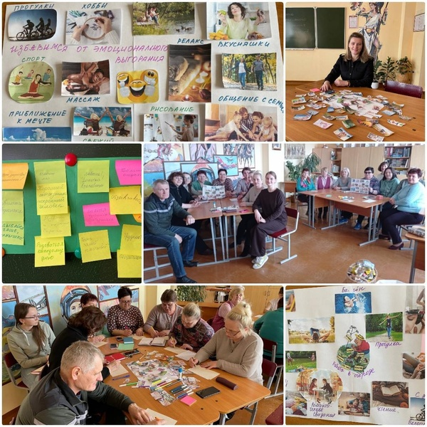

13.05. Открытие Мини- футбольного поля с искусственным покрытием. Мини-футбольное поле с искусственным покрытием появилось в нашем учреждении образования. Церемония торжественного открытия состоялась 13 мая и была специально приурочена ко Дню Государственного герба, Государственного флага и Государственного гимна Республики Беларусь и прошла при участии заместителя председателя Белорусской федерации футбола Владимира Базанова, руководства района, юных футболистов, их учителей и друзей.
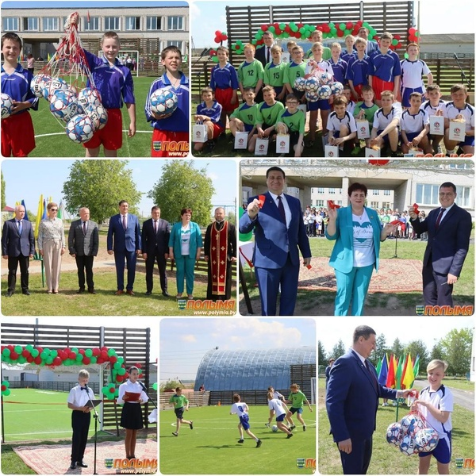

ДШОЛ "Наследники Победы" 01.06
С 1 по 26 июня организована деятельность пришкольного оздоровительного лагеря с дневным пребыванием детей «Наследники Победы». За данный период в лагере пошли оздоровление 32 воспитанника.

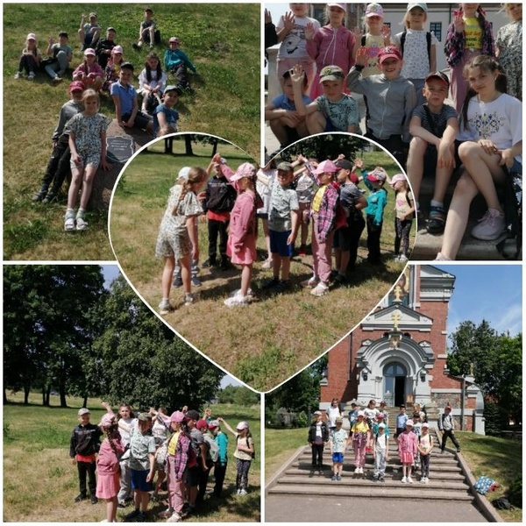

16.06. Спортивная эстафета " Вперёд к Олимпу".
В учреждении образования прошла спортивная эстафета " Вперёд к Олимпу".
Участникам было предложено посостязаться в конкурсах на ловкость, меткость, скорость и сообразительность. Эстафета получилась захватывающей и забавной, оставила массу положительных эмоций и впечатлений.
